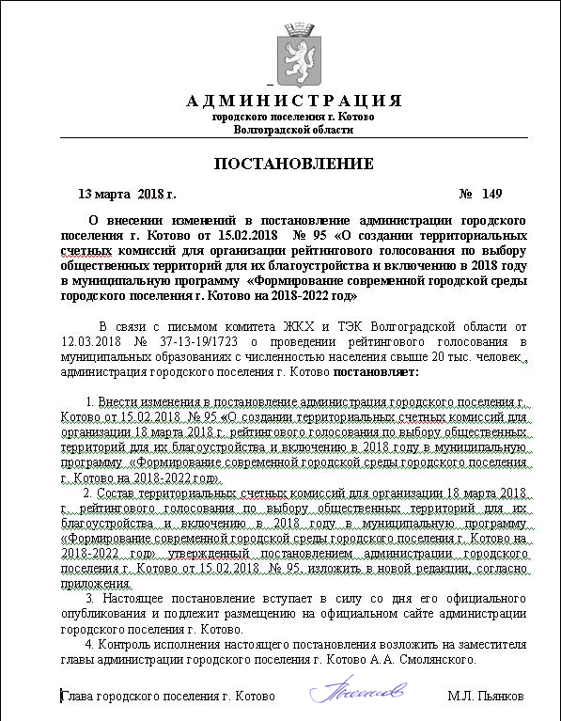

Утвержден

постановлением администрации

городского поселения г. Котово

от 13.03.18 № 149

**СОСТАВ**

**территориальных счетных комиссий по рейтинговому голосованию по выбору общественных территорий городского поселения г. Котово на 2018 г.**

|  |  |  |
| --- | --- | --- |
| **№ избирательного участка** | **Адрес нахождения территориальной счетной комиссии** | **Состав**  **членов территориальных счетных комиссий** |
| 2301  2302 | г. Котово, ул. Ленина, 89  МБОУ СШ № 3 | Председатель комиссии:  Киселева Наталья Александровна – ведущий специалист отдела архитектуры, земельных отношений, гражданской обороны и чрезвычайных ситуаций администрации городского поселения г. Котово;  Члены комиссии:  Громова Галина Борисовна - ведущий специалист отдела архитектуры, земельных отношений, гражданской обороны и чрезвычайных ситуаций администрации городского поселения г. Котово;  Хрищатая Екатерина Юрьевна - главный специалист отдела архитектуры, земельных отношений, гражданской обороны и чрезвычайных ситуаций администрации городского поселения г. Котово. Тимирбулатова Елена Викторовна – специалист по персоналу МБУ «Городское хозяйство»; Минаев Сергей Валерьевич – директор МБУ «Городское хозяйство»; Серова Яна Васильевна – санитарный инспектор МБУ «Городское хозяйство»; |
| 2303 | г. Котово, ул. Синельникова,2  МБОУ СШ № 6 | Председатель комиссии:  Кружкова Ольга Александровна – заместитель начальника отдела по образованию администрации Котовского муниципального района;  Члены комиссии:  Рахимова Наталья Узаковна – консультант отдела по образованию администрации Котовского муниципального района;  Смолянская Анастасия Александровна – ведущий специалист муниципального казенного учреждения «Административно-хозяйственное обеспечение» администрации городского поселения г. Котово. Трубникова Ирина Анатольевна – бухгалтер 2 категории МБУ «Городское хозяйство»; Полтавский Дмитрий Егорович – специалист по охране труда МБУ «Городское хозяйство»; Новикова Наталья Васильевна – специалист по закупкам МБУ «Городское хозяйство»; |
| 2304 | г. Котово, ул. Чапаева, 3  ГКОУ «Котовская школа – интернат № 5» | Председатель комиссии:  Варченко Ольга Павловна – главный специалист отдела муниципального имущества и жилищной политики администрации городского поселения г. Котово;  Члены комиссии:  Квочкина Алёна Викторовна – ведущий специалист отдела экономики, бухгалтерского учета, социально-культурной политики и спорта;  Полицеймако – консультант архитектурно-строительного отдела администрации Котовского муниципального района;  Егорова Ольга Владимировна – ведущий экономист МБУ «Городское хозяйство»; Пиунова Ольга Михайловна – бухгалтер 1 категории МБУ «Городское хозяйство»; Жиляков Александр Борисович – зам. директора МБУ «Городское хозяйство»; |
| 2305 | г. Котово, ул. Мира,128  РДК | Председатель комиссии:  Жидкова Лидия Михайловна – главный специалист отдела правового обеспечения, кадровой политики и работы с населением администрации городского поселения г. Котово;  Члены комиссии:  Трофимова Татьяна Григорьевна – главный специалист отдела архитектуры, земельных отношений, гражданской обороны и чрезвычайных ситуаций администрации городского поселения г. Котово;  Киндирова Наталья Сергеевна – ведущий специалист отдела экономики, бухгалтерского учета, социально-культурной политики и спорта. Каунова Светлана Николаевна – юрисконсульт МБУ «Городское хозяйство»; Сахнов Алексей Николаевич – механик МБУ «Городское хозяйство»; Дубровина Лидия Владимировна – уборщик служебных помещений МБУ «Городское хозяйство»; |
| 2306 | г. Котово, ул. Губкина,8  МБОУ СШ № 2 | Председатель комиссии:  Колоскова Ольга Владимировна - главный специалист отдела правового обеспечения, кадровой политики и работы с населением администрации городского поселения г. Котово;  Члены комиссии:  Волкова Наталья Александровна - главный специалист отдела правового обеспечения, кадровой политики и работы с населением администрации городского поселения г. Котово;  Запевалова Анастасия Гайраткуловна – ведущий специалист отдела муниципального имущества и жилищной политики администрации городского поселения г. Котово. Новикова Людмила Анатольевна – главный бухгалтер МБУ «Городское хозяйство»; Ульченко Евгений Александрович – слесарь по ремонту дорожно-строительных машин и тракторов МБУ «Городское хозяйство»; Никулина Татьяна Ивановна – мастер МБУ «Городское хозяйство»; |
| 2307 | г. Котово,  ул. Зеленая, 154  МКОУ СШ № 4 | Председатель комиссии:  Бурцева Анастасия Анатольевна – заведующий отделом правового обеспечения, кадровой политики и работы с населением администрации городского поселения г. Котово;  Члены комиссии:  Фирсова Ксения Сергеевна – главный специалист отдела муниципального имущества и жилищной политики администрации городского поселения г. Котово;  Нужнова Ирина Александровна – ведущий специалист муниципального имущества и жилищной политики администрации городского поселения г. Котово. Сахнова Ирина Николаевна – диспетчер МБУ «Городское хозяйство»;  Захарченко Александр Николаевич – старший мастер МБУ «Городское хозяйство»;  Попова Валентина Викторовна – бухгалтер-кассир МБУ «Городское хозяйство»; |